Mechanika a hydrostatika v novém RVP
https://prohlednout.rvp.cz/zakladni-vzdelavani/vzdelavaci-oblasti/cap/fyz/pohyb-sily-a-energie
Doplnění aktivit z minulého setkání:
Mechanika
Výroba siloměru
https://uloziste.rvp.cz/material/58ed6b

Krátký textový popis:
Cílem aktivity je, aby žáci vyrobili a zkalibrovali siloměr. Měli by konkrétní konstrukci vymyslet sami na základě dostupných pomůcek (se znalostí toho, jak vypadají komerční siloměry).

Materiál: Kartonové trubky, dlouhé gumičky, špejle, vrtačka, centrák nebo jiný fix, pevný drát, 1 cm hranolek, několik 50g závaží, stojan na pověšení siloměru.
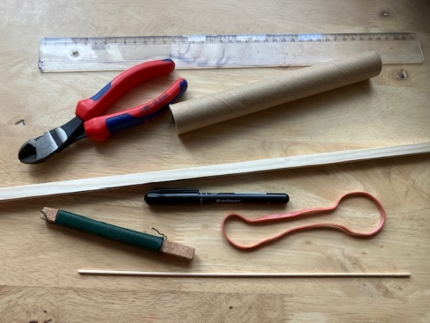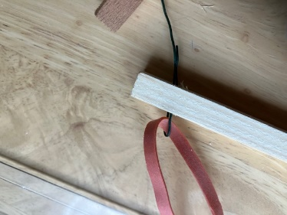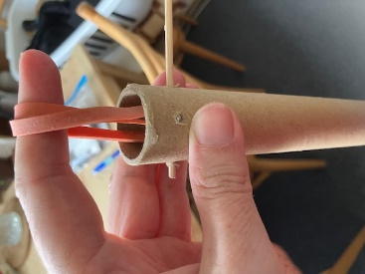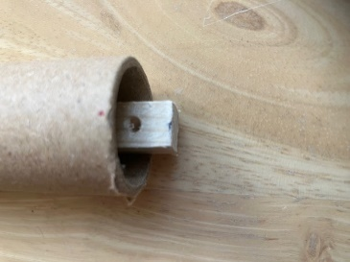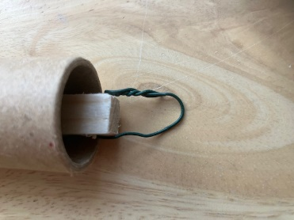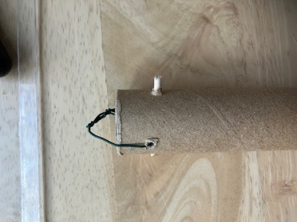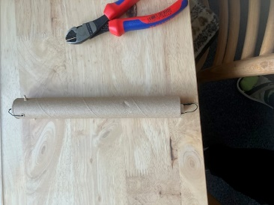
Kalibraci provedeme pomocí závaží (20ks 50g závaží)
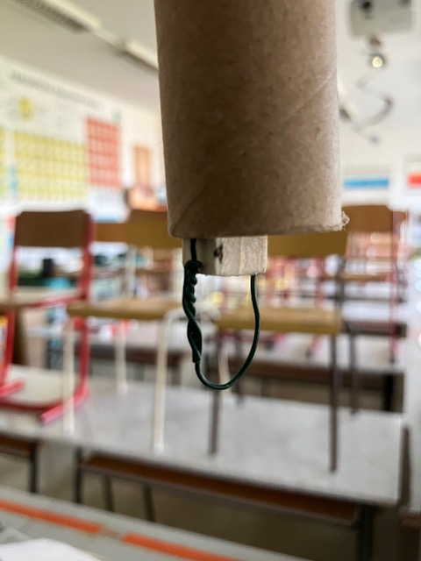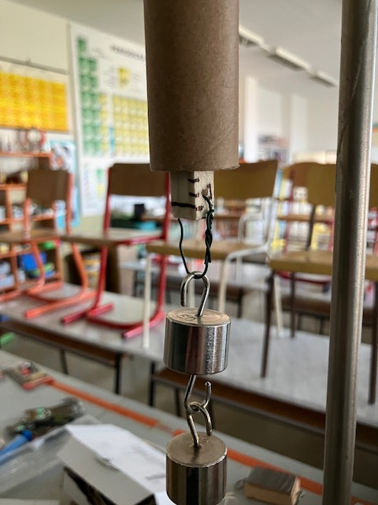

Kladka a kladkostroj
Cílem aktivity je, aby žák sestavil
- Pevnou kladku, změřil sílu, kterou potřebuje k uzvednutí tělesa pomocí kladky a porovnal ji s tíhovou sílou, která působí na těleso,
- Jednoduchý kladkostroj, vyzkoušel jeho funkčnost, měřil na něm sílu tahu při rovnoměrném pohybu.
Formulujeme výhody použití těchto mechanických strojů (změna směru síly, změna velikosti síly, využití vlastní tíhy při zvedání).
Prostor na poznámky:

Hydrostatika
Plavání a neplavání těles
Motivační aktivita prováděná ve skupině nebo společně s učitelem – diskuze, odhady a ověření – co plave a co ne (dřevo, kámen, plastové víčko, kružítko, tužka, ... nebo například různé druhy ovoce).
Lodička z modelíny
Úkolem žáků je vytvořit z modelíny těleso, které bude plavat.
Po vytvoření lodiček můžeme úlohu upravit na soutěž – která lodička uveze nejvíc kancelářskch sponek.
V závěru aktivity provedeme diskuzi o tom, v čem je podstata plovoucí lodičky a proč můžou být lodě ze železného plechu.
Prostor na poznámky:

Výpočty s plovoucí krabičkou
Pomůcky: Odměrný válec, plastová krabička s těsnícím víčkem, digitální váhy, sůl, lžička.
Úloha: Žáci mají změřit objem plastové krabičky (uzavřené) a vypočítat vztlakovou sílu, která působí na uzavřenou krabičku při jejím plném ponoru. Naváží pak do krabičky tolik soli, aby se tíhová síla (která působí na uzavřenou krabičku) rovnala polovině (2. varianta = celé, 3.varianta = 1,2násobku) vztlakové síly.
Své řešení pak ověřují prakticky – 1. varianta by měla být ponořena do půlky, 2. varianta – ponor celým objemem ale těsně u hladiny nebo se vznáší, 3. varianta klesne ke dnu.
Tady dává smysl použít pojem „průměrná hustota tělesa“ a porovnat ji s hustotou vody.
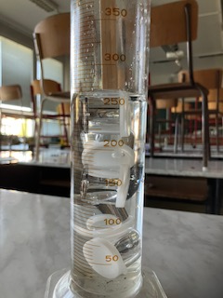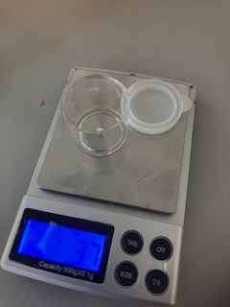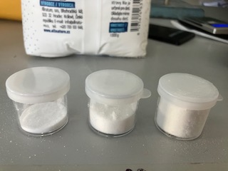
Měření objemu Vážení (i s víčkem) 6,5 g; 13 g a 15 g
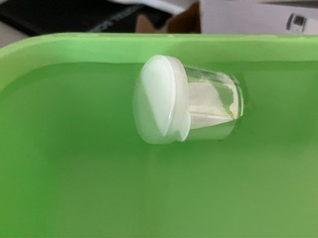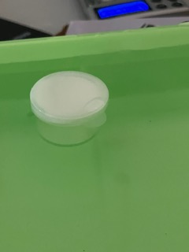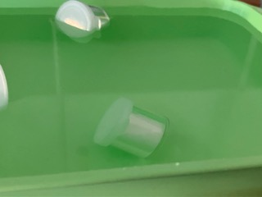
Výsledek pokusů
Poznámka: Pro méně zdatné žáky můžete objem měřit společně a navrhnout jim takové hodnoty hmotností, aby odpovídali našim požadavkům. Takže pro naše krabičky, kde objem vychází na 13 ml to budou hmotnosti: 6,5 g; 13 g; a třeba 15 g.

